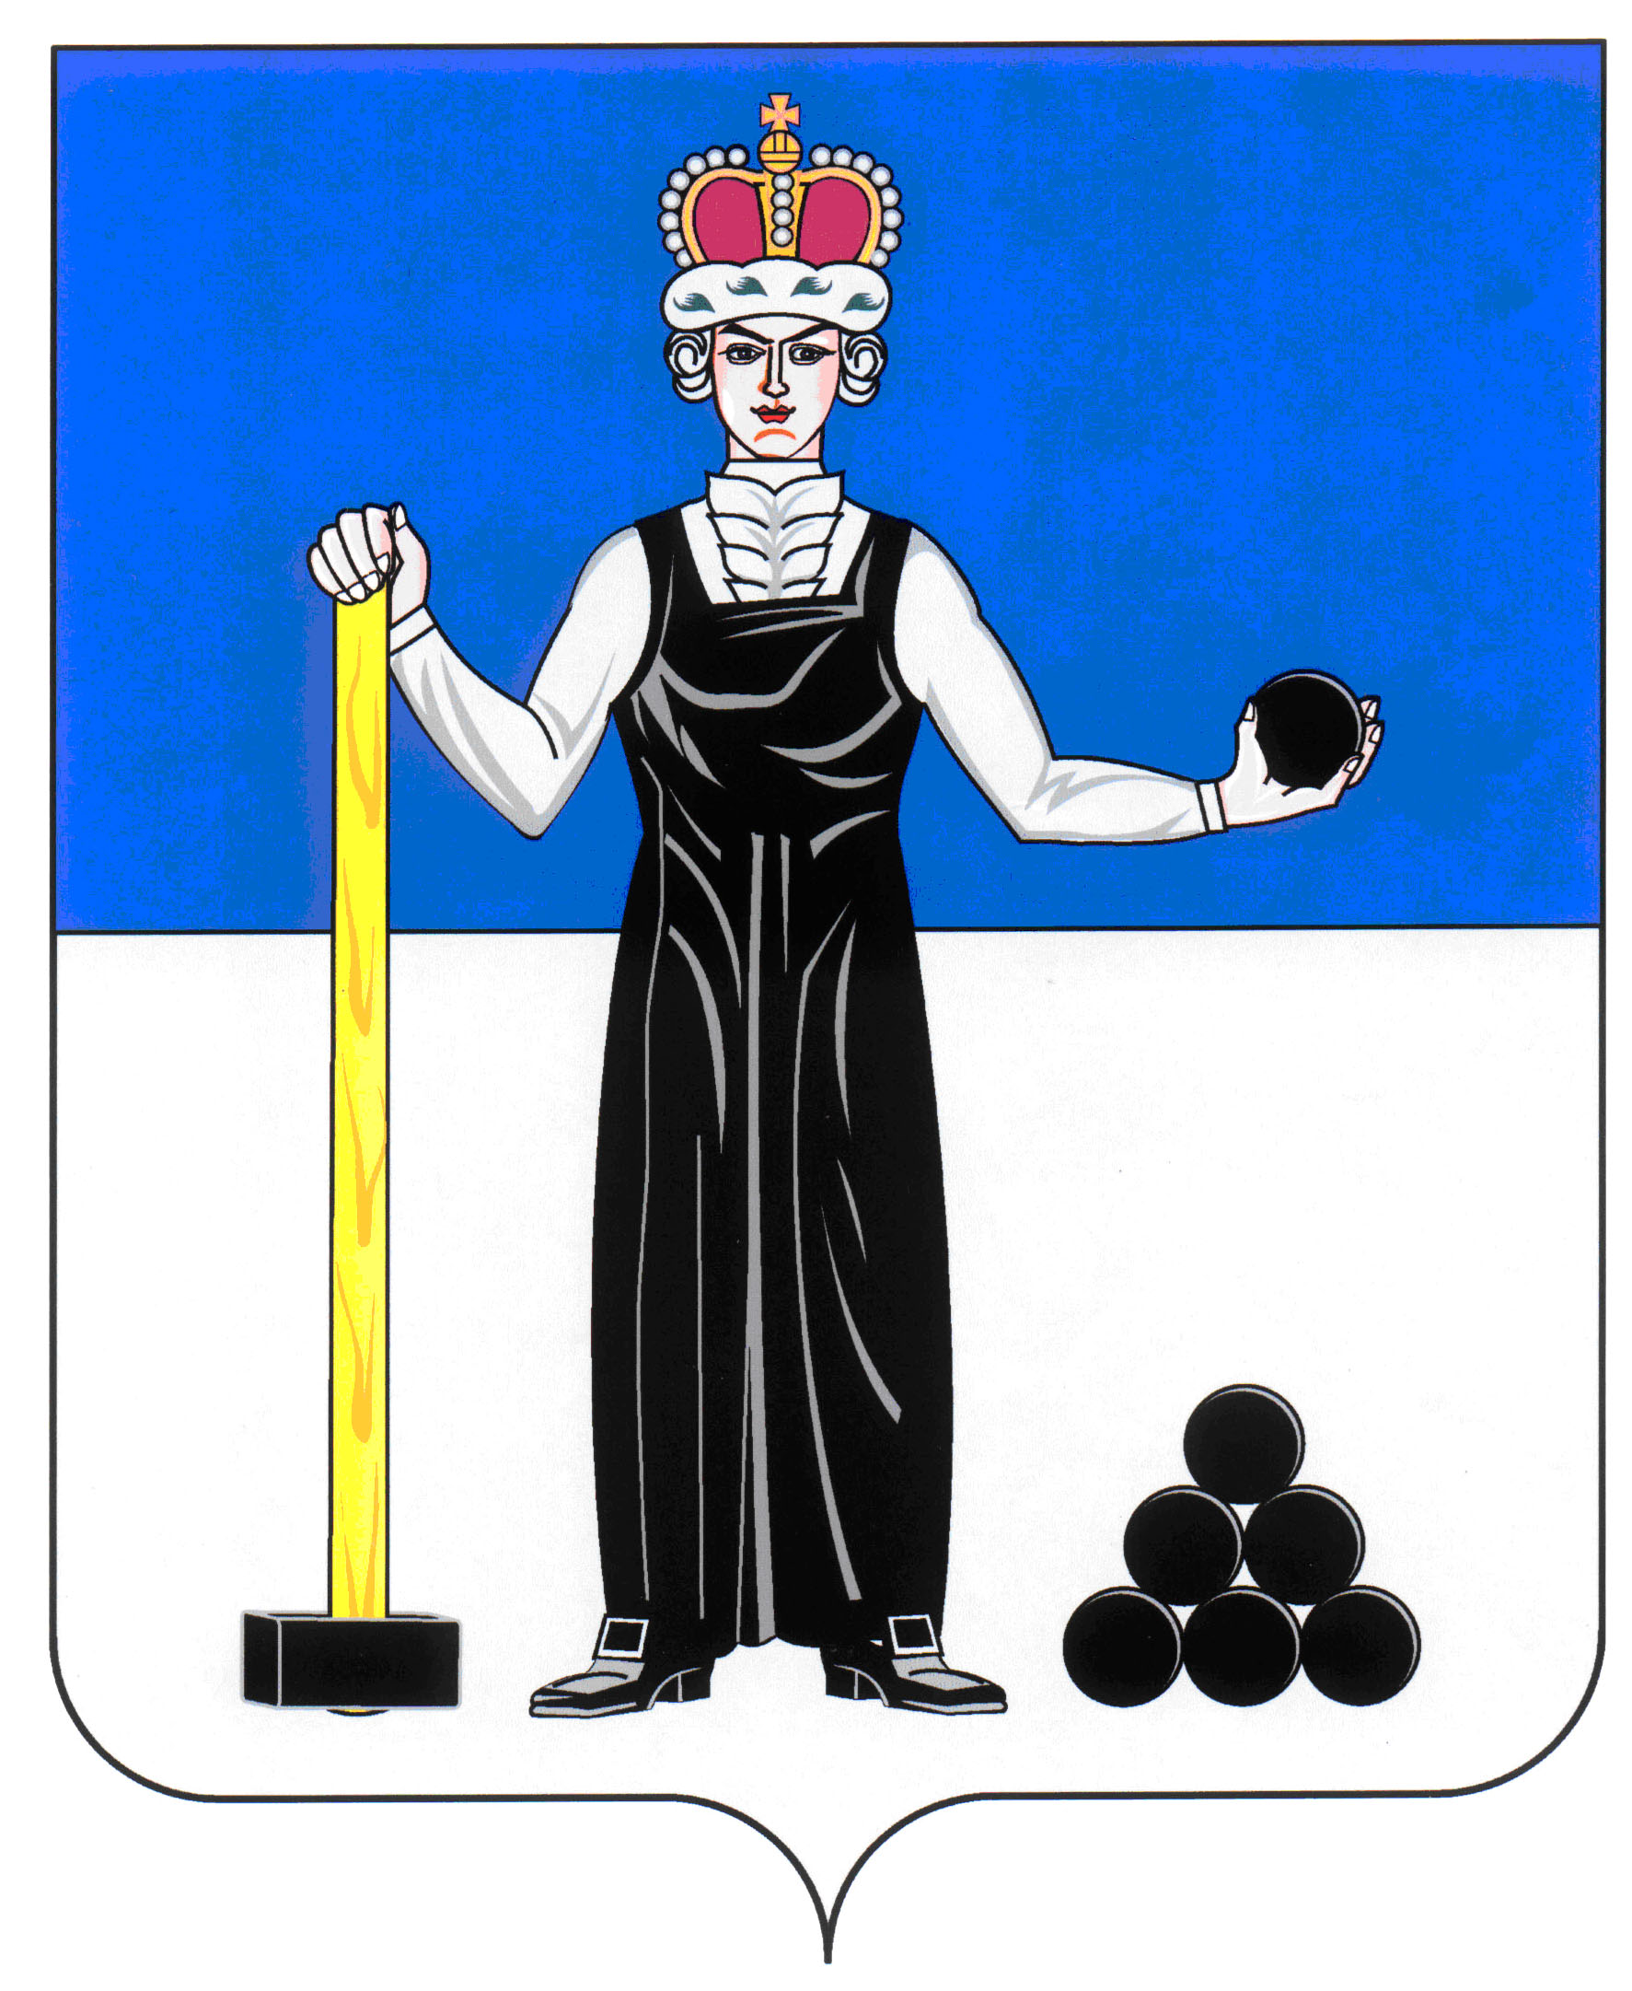
Р Е Ш Е Н И Е

ЗЕМСКОГО СОБРАНИЯ

АЛЕКСАНДРОВСКОГО МУНИЦИПАЛЬНОГО РАЙОНА

ПЕРМСКОГО КРАЯ

28.04.2016
265
____________________ №________________

Об утверждении Отчета о реализации «Программы социально-экономического развития Александровского муниципального района Пермского края на 2015-2020 годы» за 2015 год

Руководствуясь пунктом 4 части 10 статьи 35 Федерального Закона от 06.10.2003 г. № 131-ФЗ «Об общих принципах организации местного самоуправления в Российской Федерации», пунктом 4 части 1 статьи 30 Устава Александровского муниципального района, рассмотрев Отчет о реализации «Программы социально-экономического развития Александровского муниципального района Пермского края на 2015-2020 годы» за 2015 год, Земское Собрание Александровского муниципального района
РЕШАЕТ:
1. Утвердить Отчет о реализации «Программы социально-экономического развития Александровского муниципального района Пермского края на 2015-2020 годы» за 2015 год согласно приложению.
2. Настоящее решение вступает в силу с момента его обнародования.

Председатель Земского Собрания
Александровского муниципального района Д.В. Щеглов

